**Коломийський ліцей №6**

**Імені Героя України Тараса Сенюка**

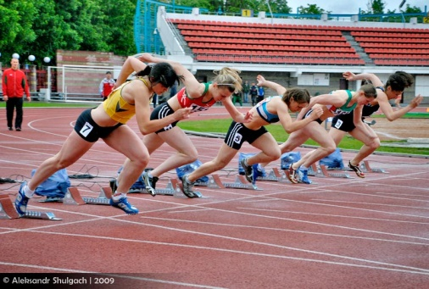

Запитання для теоретичного модуля

з фізичної культури для учнів 8 класу.

Тема «Легка атлетика»

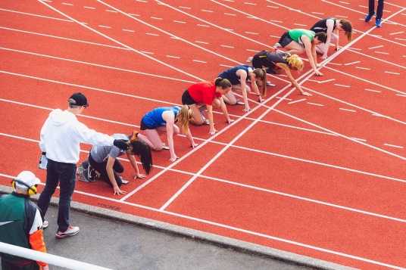

Підготував: вчитель фізичної культури

Матейчук Н.Л.

1.Якого кольору п’ять переплетених кілець на Олімпійській емблемі?

а)червоне, оранжеве, жовте, синє, коричневе;

б)синє, чорне, червоне, жовте, зелене;

в)червоне, коричневе, жовте, зелене, синє.

2.Хто з учнів допускається до занять фізичною культурою?

а)учні, що мають спортивну форму;

б)учні, допущені за станом здоров’я;

в)учні, які дуже хочуть займатися фізкультурою.

3.Які види входять в розділ легка атлетика?

а)біг, футбол, рухливі ігри;

б)біг, стрибки, метання, гімнастика;

в)біг, стрибки, метання

4.Які з довгих бігових дистанцій входять до Олімпійських ігор ?

а)5000 м, 10000 м

б)60м, 100 м

в)1500м, 2000м

г)3000м, 5000м

5.Марафонська дистанція це:

а)39 км.195 м.

б)40 км. 190 м.

в)42 км. 195 м.

6.У якому виді легкої атлетики, є вимоги переважно прояву сили, гнучкості, стрибучості, координаційних здібностей?

а)біг на 600 м. з перешкодами;

б)штовхання ядра;

в)стрибки з жердиною з розбігу

7.Олімпійські ігри проводяться:

а)раз у два роки;

б)раз у чотири роки;

в) раз у три;

8.З якого старту починається біг на короткі дистанції?

а)високого;

б)низького;

в)довільного

9.Як називається початок дистанції ?

а)Фініш

б)Старт

в)Початок

10.До Олімпійської символіки належать:

а)олімпійський прапор; олімпійський гімн; олімпійська емблема;

б)олімпійський стадіон.

в)олімпійська форма;

г)олімпійський вогонь; олімпійське гасло;

11.Як можна метати малий м’яч ?

а)з місця;

б)тільки з розбігу;

в)з місця або розбігу.

12.Як називається неправильний, несвоєчасний старт, узятий раніше поданої команди?

а)бракований старт;

б)фальшстарт;

в)невірний старт.

**Ключ до тесту**

1. б (1 бал)

2. б (1 бал)

3. в (1 бал)

4. а (1 бал)

5. в (1 бал)

6. в (1 бал)

7. б (1 бал)

8. б (1 бал)

9. б (1 бал)

10. а г (1 бал)

11. в (1 бал)

12. б (1 бал)